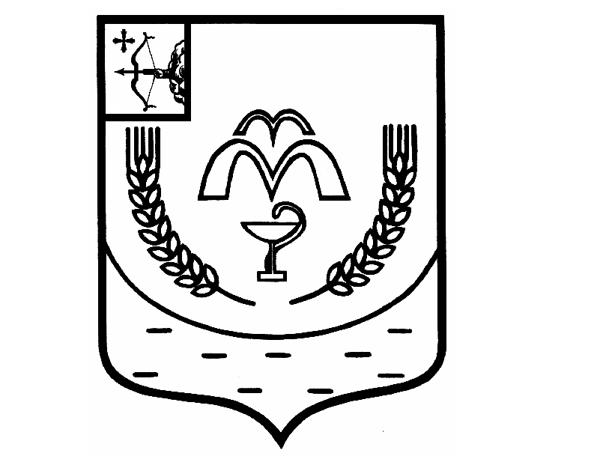

КУМЕНСКАЯ РАЙОННАЯ ДУМА
ШЕСТОГО СОЗЫВА
РЕШЕНИЕ

от 25.04.2023 № 16/101
пгт Кумёны

О предложении кандидатур в составы участковых избирательных комиссий избирательных участков № 595, 597

В связи с формированием участковых избирательных комиссий избирательных участков № 595, 597, руководствуясь статьями 22, 27 Федерального закона от 12.06.2002 № 67-ФЗ «Об основных гарантиях избирательных прав и права на участие граждан в референдуме Российской Федерации», статьей 11 Закона Кировской области от 03.11.2005 № 375-ЗО «Об избирательных комиссиях, комиссиях референдума в Кировской области», Куменская районная Дума РЕШИЛА:
- Предложить территориальной избирательной комиссии Куменского района для назначения:
членом участковой избирательной комиссии избирательного участка № 595 с правом решающего голоса Караваеву Наталью Анатольевну, 1983 года рождения, образование высшее, место работы - Муниципальное учреждение Куменская районная Дума;
членом участковой избирательной комиссии избирательного участка № 597 с правом решающего голоса Буркову Людмилу Леонидовну, 1977 года рождения, образование высшее, место работы - отдел № 11 УФК по Кировской области.
- Направить настоящее решение в территориальную избирательную комиссию Куменского района.
- Опубликовать настоящее решение в Информационном бюллетене Куменской районной Думы.
4. Настоящее решение вступает в силу в соответствии с действующим законодательством.

Председатель
Куменской районной Думы А.А. Машковцева

Глава Куменского района И.Н. Шемпелев

